Plan de Gestión de Configuración





Este documento describe todas las actividades de Gestión de Configuración y Cambios que serán realizadas durante todo el ciclo de vida del proyecto.
El mismo nos proporciona planificaciones detalladas de las actividades, responsabilidades asignadas, recursos necesarios que incluyen personal, herramientas y equipamiento.

HISTORIAL DE REVISIONES
Fecha | Versión | Descripción | Autor
26/04/18 | 1.0 | Documentación de la introducción | Anthony Puitiza
26/04/18 | 1.1 | Agregar Organización | Miguel Zuñiga
26/04/18 | 1.2 | Definir los Roles y responsabilidades | Kerly Quispe
27/04/18 | 1.3 | Definir las Políticas, directrices e infraestructura | Carlos Ramírez
27/04/18 | 1.4 | Agregar el Calendario | Kewin Lizárraga
01/05/18 | 1.5 | Segunda versión - Introducción | Anthony Puitiza
01/05/18 | 1.6 | Agregado detalle a la organización | Miguel Zuñiga
01/05/18 | 1.7 | Agregado detalle de tabla de roles y responsabilidades | Kerly Quispe
02/05/18 | 1.8 | Actualización del Calendario | Kewin Lizárraga
03/05/18 | 1.9 | Definición de la Nomenclatura del Ítem | Anthony Puitiza

Tabla de contenido
1. Introducción 5
2. Gestión de la SCM 6
2.1. Organización 6
2.2. Roles y responsabilidades 7
2.3. Políticas, directrices y procedimientos 8
2.4. Herramientas, Entorno e Infraestructura 9
2.5. Calendario 10
3. Actividades de la SCM 12
3.1. Identificación 12
3.1.1. Lista de clasificación de CI 12
3.1.2. Definición de la nomenclatura de Item 12
3.1.3. Lista de Item con la nomenclatura 12

Plan de Gestión de Configuración
- Introducción
Para TECH DEV, una empresa que se dedica al desarrollo de software, ofreciendo soluciones tanto Web, Mobile, Escritorio y Web Services, utilizando diferentes lenguajes de programación, java, C#, Unity, Pyton, Node JS, Mongo DB, Oracle y más , además de utilizar técnicas como UML, Scrum, Kanban según el alcance del proyecto. TECH DEV cuenta con más de 10 proyectos de los cuales 4 están siendo desarrollados actualmente.
En el tiempo en que TECH DEV lleva gestionando proyectos de desarrollo de software, han surgido inconvenientes en la gestión de las solicitudes de cambios (tanto previstos como imprevistos) que han conllevado a la empresa a realizar múltiples versiones (no controladas) del mismo producto durante todo el ciclo de vida de los proyectos. Frente a esta mala práctica, la empresa pasa por momentos de confusión e incertidumbre, debido a que no se disponía con una guía o un documento donde se encontrarán establecidas ciertas reglas para poder llevar a cabo una correcta gestión del versionamiento.
Ante la necesidad de establecer de establecer un documento de gestión de la configuración para minimizar los riesgos asociados al tener varias versiones de los distintos ítems de configuración. Por eso TECH DEV está realizando el documento de gestión de la configuración que es uno de los componentes de éxito de la de gestión los proyectos TIC. Sin una gestión de la configuración efectiva, la integridad de los ítems de configuración del proyecto y la capacidad de reportar el estado y configuración de aquellos ítems se pone en peligro.
“El cambio es un hecho vital en el desarrollo de Software: los clientes desean modificar los requerimientos, el equipo de desarrollo desea modificar el enfoque técnico o los gestores desean modificar el enfoque del proyecto”.
Por esta razón en TECH DEV sabemos que la gestión de la configuración es una función integral de la provisión de proyectos TIC porque facilita la protección de los ítems de configuración y comunica los cambios que se han hecho sobre ellos. Una gestión de la configuración, planificada y ejecutada de manera efectiva, contribuye a la producción de productos TIC de alta calidad evitando el re-trabajo. Esto aumenta el valor de los activos informáticos y ahorra costes, contribuyendo a la entrega de proyectos que satisfacen los costes, calendarios, calidad y requerimientos establecidos.
El propósito de este documento es detallar los puntos para planificar y ejecutar las actividades relacionadas a la gestión de control de cambios y configuración de los proyectos de TECH DEV, definiendo los ítems y artefactos que se pondrán bajo control y los procedimientos que se llevarán a cabo.
De esta forma podremos mantener un mejor control de los ítems pertenecientes a los proyectos generados, también nos facilitará al mantener una mejor comunicación sobre las peticiones solicitadas.
El presente documento de Plan de Gestión de la Configuración tiene la intención de estandarizar y definir la gestión de los posibles cambios, mejora o correcciones solicitados sobre los sistemas y/o aplicaciones que la consultora ha desarrollado, está actualmente desarrollando y futuras implementaciones. Esto es con el fin de lograr una eficiente gestión de las versiones por las que pasa un producto de software y tener un control de dichos cambios a lo largo de desarrollo del software, mediante las nomenclaturas definidas más adelante.
El presente plan de Gestión de la configuración abarca todas las fases del ciclo de vida del software para que se pueda dar una administración adecuada de las versiones y revisiones que se llevan a cabo. El documento presente establece estándares y nomenclaturas que usaremos para el control y gestión de los diferentes entregables de documentación y de software, esto tiene alta relevancia por las diversas iteraciones que pueden surgir a lo largo de desarrollo del producto de software.
Se identificarán todos los elementos y factores (responsables, por ejemplo) que estarán involucrados en la gestión de la configuración. Pasando por un control general de los cambios que se van a efectuar y terminando con la gestión de la entrega de las Releases del respectivo software.

- Gestión de la SCM
  - Organización
La organización de los procesos de la gestión de la configuración inicia paralelamente con los procesos de desarrollo de software. Esto nos permite identificar los responsables, las actividades y los elementos que se utilizarán hasta el release del software. En la Figura 1 se detalla cómo cada etapa del desarrollo de software (columna a la izquierda) está ligada a los procesos de la gestión de la configuración (columna a la derecha).
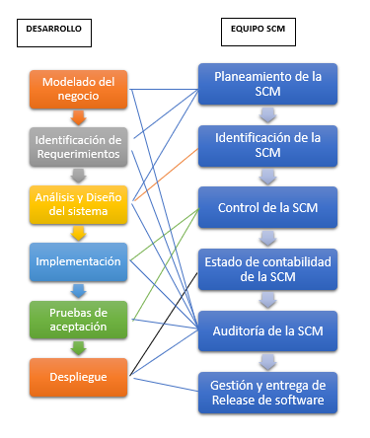
Fig. 1 - Diagrama de integración entre los procesos de desarrollo y los procesos de SCM

- Planeamiento de la SCM:
- Cada proyecto a desarrollar presentará ciertas restricciones que deben estar definidas antes de comenzar
- Estas restricciones son importantes al momento de identificar y realizar un análisis de los requerimientos.

- Identificación de la SCM:
- Es necesario identificar los ítems a ser controlados
- Se establece un cuadro de identificación para los ítems y sus respectivas versiones
- Se establece las herramientas y técnicas que serán usadas en la gestión de los ítems
- Tener conocimiento de estos ítems brinda un apoyo al momento de realizar el análisis y diseño del sistema

- Control de la SCM
- Se enfoca en gestionar los cambios durante el ciclo de vida del software
- Cada cambio que se realice debe pasar por un proceso de análisis y medir el impacto en el diseño del software.

- Estado de contabilidad de la SCM:
- Consiste en el almacenar y brindar la información necesaria para manejar una adecuada gestión de la configuración.
- Cada vez que se genera un cambio, éste será correctamente documentado para que se lleve un registro de esto
- Esto implica cada cambio de versión para sistemas que ya han sido desplegados.

- Auditoría de la SCM:
- Consiste en comprobar si el sistema cumple en satisfacer las necesidades del cliente.
- Verifica si el sistema cumple con las especificaciones, y que la documentación esté concorde al sistema desarrollado.
- Se relaciona con todos los procesos de desarrollo.

- Gestión y entrega de release del software:
- Se encarga de la gestión del release de cada sistema mediante la identificación, empaquetado y la entrega de software al cliente
- Se relaciona con el proceso de Despliegue del flujo de Desarrollo por esa razón

  - Roles y responsabilidades
Un factor importante en el éxito de la implantación de SCM corresponde a la conformación de la unidad de SCM. Es importante contar con personal calificado que permita instaurar a SCM como una unidad de apoyo al desarrollo de software. En la Tabla 1, se muestran los roles, personas asignadas y responsabilidades de la SCM.
Nombre del Rol | Persona asignada | Responsabilidades
Jefe de Proyecto | KO | Supervisar el funcionamiento de la gestión de la configuración.
Comité de Control de cambios (CCB) | Varios | Evaluar el registro de eventos.  Gestionar las solicitudes de cambios relevantes.  Proveer apoyo a la persona que registrar
Gestor de configuración | GT | Ejecutar todas las tareas de Gestión de la Configuración
Bibliotecario | CR | Definir y dar mantenimiento a las bibliotecas usadas durante la gestión de la configuración.  Conceder accesos al repositorio.
Inspector de Aseguramiento de Calidad | KQ | Auditar la Gestión de la Configuración
Analista de Cambios | MZ | Elaborar y emitir el RFC.  Representa el cambio en el CAB.  Emite la especificación funcional para el desarrollo del cambio.
Miembros del Equipo de Proyecto | Varios | Consultar la información de Gestión de la Configuración según sus niveles de autoridad.
Tabla 1 - Roles y responsabilidades de SCM
  - Políticas, directrices y procedimientos
Debemos integrar procedimientos y directrices para conseguir los objetivos de la empresa en relación a la gestión de configuración.
• Entender el contexto global, administrativo, y social en el que se desarrolla la organización.
• Comprender la misión y las funciones y actividades de la organización y su estructura jerárquica.
• Planificar estratégicamente los objetivos específicos al proyecto y generales.
• Analizar y normalizar todos los procesos relativos a la gestión.
• Asignar los roles, responsabilidades y competencias de todo el personal que participe en la gestión de la configuración global, y de cada proyecto.
• Educar a todo el personal de la organización sobre la importancia que posee una correcta gestión de la configuración para la empresa.
• Formar a todo el personal en materia de gestión de configuración.
• Identificar los requisitos funcionales, normativos y administrativos necesarios para una correcta gestión de la configuración en cada uno de los proyectos.
• Diseñar e implementar una gestión de la configuración consistente y, en la medida de lo posible, automatizado.
• Evaluar, revisar y mejorar continuamente todas las actuaciones relativas a la propia Política de gestión de documentos, a todos los procesos identificados en la gestión de la configuración.
• Documentar todas las actuaciones realizadas y la propia Política de gestión de configuración.
Así mismo debemos tener en cuenta la documentación externa a las empresas a las cuales realizamos los proyectos respetando los manuales de procedimientos y su documentación sobre seguridad de la información ya que esto puede afectar los lineamientos.

  - Herramientas, Entorno e Infraestructura

Durante el proceso de gestión de configuración se utilizará la herramienta Subversión para el control de versiones del producto. Cuando algún miembro haga una modificación en el proyecto, deberá acceder al servidor donde está alojada esta aplicación para almacenar la parte modificada en él, teniendo el resto del equipo de desarrollo la última versión actualizada en dicho servidor. Las herramientas de Entorno de Desarrollo son manejadas por el equipo de desarrollo para crear un proyecto de software. Si bien, en muchos de estos entornos, revisamos interfaces para el uso de las herramientas de control de versiones, se observa que los desarrolladores usan otro tipo de interfaces para el Control de versiones. Git Bash/CMD para líneas de comando. Recientemente, la parte Front-end y Back-end trabajan con la interfaz gráfica. El equipo que esta orientado al desarrollo móvil también labora con esta interfaz. En repositorios, se observa que todos los equipos trabajan con un repositorio local, un repositorio remoto(GIT) y un repositorio para el lado de producción.

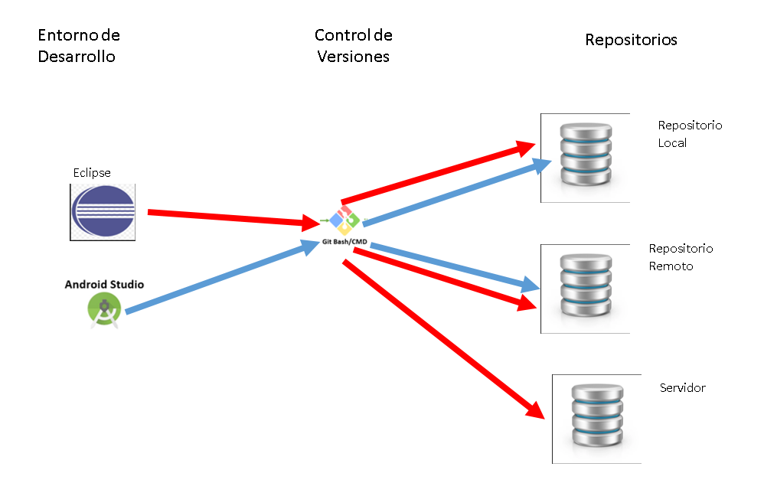
Figura 2: Mapeo del uso de las herramientas de control de versiones y entorno

  - Calendario
Se definen las tareas a realizar para realizar y mantener una correcta gestión sobre el Plan de Gestión de Configuración.

Actividades | Duración | Comienzo | Fin | Responsable
Introducción | 2 dias | 25/04/2018 | 26/04/2018 | Gestor de la Configuración
Definir el Propósito | 1 dia | 25/04/2018 | 26/04/2018 | Gestor de la Configuración
Definir Aplicabilidad | 1 dia | 25/04/2018 | 26/04/2018 | Gestor de la Configuración
Definir el Gobierno y Alcance | 1 dia | 25/04/2018 | 26/04/2018 | Gestor de la Configuración
Gestión de la SCM | 3 dias | 25/04/2018 | 27/04/2018 | Gestor de la Configuración
Definir la Organización | 1 dia | 25/04/2018 | 25/04/2018 | Gestor de la Configuración
Definir los Roles y Responsabilidades | 1 dia | 25/04/2018 | 25/04/2018 | Gestor de la Configuración
Definir las Políticas, directrices y procedimientos | 1 dia | 25/04/2018 | 25/04/2018 | Gestor de la Configuración
Definir las Herramientas, entorno e infraestructura | 1 dia | 25/04/2018 | 25/04/2018 | Gestor de la Configuración
Definir el Calendario | 1 dia | 25/04/2018 | 25/04/2018 | Gestor de la Configuración
Actividades de la SCM
Identificación | 4 dias | 01/05/2018 | 04/05/2018 | Gestor de la Configuración
Lista de clasificación de CI | 3 dias | 02/05/2018 | 04/05/2018 | Gestor de la Configuración
Definición de la nomenclatura de Item | 2 dias | 03/05/2018 | 04/05/2018 | Gestor de la Configuración
Lista de Item con la nomenclatura | 2 dias | 03/05/2018 | 04/05/2018 | Gestor de la Configuración
Control
Definir las Líneas Base
Definir la estructura de las librerías
Realizar Formatos de solicitudes de cambio
Realizar Plan de Gestión de cambios
Estado
Definir los Reportes para el Estado (Gestor – 6)
Definir los Reportes para el Estado ( Jefe de PY – 4)
Definir los Reportes para el Estado ( Desarrollador – 3)
Auditoria
Realizar Reportes de Auditorias
Entrega y Gestión de Release
Actualizar las Librería
Definir la Estructura del Paquete de Liberación
Realizar el Formato de documento de liberación
Realizar el Bat que genera el paquete
Tabla 02 – Calendario para la gestión de configuración

- Actividades de la SCM
  - Identificación
La identificación de la configuración es un elemento de la Gestión de la Configuración que se ocupa en seleccionar los CI de un sistema o producto, asignar identificadores únicos y nomenclatura, y registrar las características físicas y funcionales en la documentación técnica.
Las actividades de gestión de la configuración para la empresa Techdev incluye la selección de CI, gestión de las líneas base e identificación única de los CIs. A continuación especificaremos las actividades de identificación de la configuración
- CIs en evolución
- CIs fuente
- CIs de soporte
    - Lista de clasificación de CI
      - CIs en evolución
Los ítems de la configuración en evolución son los documentos técnicos en los que se basan la configuración y el desarrollo de un CI a lo largo del ciclo de vida del sistema. Estos documentos son desarrollados en niveles incrementales mientras un sistema evoluciona. Los documentos técnicos. Tres tipos de documentos técnicos identificados para la empresa Techdev son listados a continuación y discutidos más adelante.
- Especificaciones
- Manuales técnicos
- Planes de gestión y procedimientos
Especificaciones: Las especificaciones detallan las funciones y capacidades que un sistema debe brindar y las restricciones que son aplicadas al sistema. Por ejemplo, el Documento de Requerimientos
Manuales técnicos: Describe las operaciones, instalación, administración, y mantenimiento de un sistema. Los manuales técnicos son entregables acordados y serán controlados y mantenidos bajo la gestión de la configuración para asegurar que son compatibles con los CIs que describen. Se listan a continuación:
  - Manual de mantenimiento del sistema
  - Guía de operación del sistema
  - Guía de administración del sistema
Planes de gestión y procedimientos: Describen las diversas actividades requeridas para la gestión de la empresa Techdev. Estos documentos definen la organización, políticas, procedimientos, estandares, programas y recursos que son requeridos para asegurar la ejecución de estas actividades. A continuación se listan los planes de gestión y procedimientos:
- Plan de desarrollo de software
- Plan de pruebas de aceptación
- Plan de gestión de calidad
- Plan de gestión de la configuración

      - CIs fuente
Los ítems de la configuración fuente son todos los archivos de código fuente y binarios utilizados para compilar un sistema al ambiente de producción. A continuación, se mencionan algunos ejemplos:
- Código fuente: conjunto de instrucciones desarrolladas en un lenguaje de programación, cuya funcionalidad es entregada por el equipo de desarrollo
- APKs: archivo empaquetado para el sistema operativo Android que contiene una aplicación que debe ser instalada para utilizarla
      - CIs de soporte
Los ítems de configuración de soporte son los componentes de software en los cuales se soporta el funcionamiento de la empresa TECHDEV, de los cuales se requieren ciertas versiones específicas. A continuación, se listan los CIs de soporte de la empresa
- Sistema operativo Windows 10 Professional Build 16299: sistema operativo usado para todas las computadoras de la empresa, con licencia de 10 años
- Eclipse IDE 4.7.0: es un entorno de desarrollo integrado usado para el desarrollo en Java
- Android Studio: 3.1.2: entorno de desarrollo para aplicaciones del sistema operativo Android
    - Definición de la nomenclatura de Item
Presentamos las siguientes nomenclaturas para poder identificar los ítems de configuración que se generen a lo largo del ciclo de vida de la gestión de la configuración, para poder además distinguir y diferenciar los diferentes avances o versiones de los ítems de la configuración
- Ítems de evolución
  - Documentos generales
Son documentos que no están asociados a ningún proyecto y son propio de la empresa.
Nomenclatura
{Acrónimo de la empresa}_{Acrónimo del documento}
Nota: los acrónimos son generados de la unión de la primera letra de cada palabra y todas deberán ser en mayúscula.
  - Documentos asociados a un proyecto, pero no a un componente
Son documentos que están asociados a un proyecto en específico, pero no está asociados un componente de un sistema.
Nomenclatura
{Acrónimo de proyecto}_{Acrónimo del documento}
Nota: los acrónimos son generados de la unión de la primera letra de cada palabra y todas deberán ser en mayúscula.

  - Documentos asociados a un proyecto y aun componente
Son documentos asociados a un proyecto específico y también a un componente
Nomenclatura
{Acrónimo de proyecto}_{Acrónimo del componente}_{Acrónimo del documento}
Nota: los acrónimos son generados de la unión de la primera letra de cada palabra y todas deberán ser en mayúscula

    - Lista de Item con la nomenclatura
………………………………….

